面向园区网络的全流量采集分析系统
产品设计说明书
项目 | 内容
文档类型 | 产品设计 / PRD / 产品规格说明书
适用范围 | 课题一：园区网络全流量采集、分析、研判、取证与运营闭环
重构方式 | Node.js 生成规范 OOXML 文档，归并历史多轮追加内容
设计依据 | 任务书、实施方案、agent.md、当前项目代码、前端路由、接口类型、历史图表资产
版本 | V2.0 重构版（20260616154835）

1. 文档概述

1.1 文档目的
本文档用于规范描述“面向园区网络的全流量采集分析系统”的产品目标、用户角色、业务场景、页面设计、功能规格、数据口径、权限边界、验收标准和运营闭环。重构后的文档面向项目评审、研发实现、测试验收和现场交付，替代原文档中多轮追加式章节。

1.2 设计依据
依据 | 内容 | 在本文档中的体现
任务书/实施方案 | 课题一全流量采集分析业务要求 | 产品目标、业务边界、验收场景
agent.md | 系统数据链路、Topic、Schema、子系统、性能指标 | 能力地图、数据口径、非功能要求
前端代码 | React 路由、页面、API 服务、E2E 用例 | 页面清单、交互设计、验收脚本
后端代码 | Go 控制面、Rust 探针、Flink、MLOps、公共资源 | 接口映射、状态机、取证和规则管理
历史文档图表 | 产品蓝图、页面矩阵、状态机、评审门禁等 | 重新归并到规范章节并保留图题

1.3 读者对象
读者 | 关注点 | 使用方式
项目负责人 | 建设目标、范围边界、验收标准 | 快速判断产品方案是否承接课题目标
产品经理/交互设计 | 信息架构、页面规格、流程状态 | 据此细化原型、页面说明和交互状态
前端/后端研发 | 页面字段、主操作、接口依赖、状态规则 | 拆分研发任务并对齐接口契约
测试/验收人员 | 验收场景、异常态、权限态、指标口径 | 形成测试用例、演示脚本和验收报告
安全运营人员 | 告警研判、取证、白名单、规则反馈 | 支撑值班、研判、处置、复盘闭环

1.4 术语与缩略语
术语 | 说明
FlowEvent | 探针生成的网络流量事件，是全流量分析的基础数据。
Session | 由流计算任务聚合后的会话对象，用于规则、特征和取证关联。
Evidence | 告警证据，包括指标摘要、会话片段、PCAP 索引和可视化引用。
Campaign | 多个告警、实体和阶段组成的攻击链或战役对象。
BackendPending | 历史前端占位状态；当前代码已接入加密流量、数据融合、行为基准、合规审计页面。

2. 产品目标与范围

2.1 产品定位
系统定位为园区网络安全运营平台中的全流量采集分析底座，通过探针采集、流式处理、多源融合、规则与模型检测、告警研判、取证回溯和运营反馈，形成从网络可见性到安全处置闭环的产品能力。

深化融合：课题一边界与产品定位
课题一的核心不是单纯建设若干页面或服务，而是交付“园区网络流量智能检测与分析”工程系统。任务书要求研究多源异构数据融合与全流量特征识别，最终能够检测已知和未知网络攻击，预警准确率达到 95% 以上、误报率低于 5%，并接受有 CNAS 资质的第三方测试。项目周期为 2025 年 10 月至 2027 年 10 月。
因此，产品和工程设计必须围绕“指标可追溯、链路可复测、证据可归档、反馈可学习”组织。自动阻断、流量清洗、未知 VPN 专项、专用芯片和网关属于兄弟课题或协同接口，课题一应提供检测结果、证据、数据接口和联调证据，但不应在课题一设计中越界承诺。
追溯项 | 任务书/项目要求 | 产品承接 | 工程承接 | 证据状态
REQ-T1-DET-001 | 已知/未知攻击检测；准确率 >=95%；误报率 <5%；CNAS 第三方测试 | 告警中心、攻击链、反馈标注、验收看板 | Rule/Behavior/CEP/Alert Gen；评估数据集；混淆矩阵 | 链路已具备，第三方质量证据待补
REQ-T1-DATA-001 | 多源异构融合：流量、资产、日志、用户行为 | 融合管理、资产画像、图谱分析、数据质量 | Kafka 多主题、Flink Log/User Behavior、PG/CH/Nebula | 功能面具备，语义一致性和质量指标需固化
REQ-T1-EVI-001 | 研究计划执行、检查、验收以任务书为依据 | 每个页面绑定验收点和证据入口 | 需求-接口-topic-表-测试-报告矩阵 | 需建立 REQ-T1 追踪矩阵
REQ-T1-PERF-001 | 工程门禁提出 10 x 100Gbps、512Mpps、P95 <=60s 等专项验证 | 采集健康、链路时延、容量看板 | AF_XDP、Kafka 分区、Flink checkpoint、CH 分片 | 待专项压测和报告
REQ-T1-IP-001 | 课题一专利等成果证明 | 技术创新点沉淀为能力说明 | 全流量特征识别、多源融合检测、反馈学习闭环 | 需形成专利/软著材料包

2.2 建设目标
目标 | 产品化表达 | 验收关注点
全流量可见 | 探针状态、流量趋势、会话查询、PCAP 索引 | 采集链路连通、吞吐与丢包可观测
实时检测 | 规则命中、模型评分、攻击链还原、加密流量识别 | 端到端延迟、告警准确性、证据完整率
研判闭环 | 告警列表、详情、状态机、反馈、白名单 | 状态流转受控、审计可追溯
取证回溯 | PCAP 裁剪、下载、Arkime/图谱联动 | 证据可定位、下载有权限和有效期
持续运营 | 规则优化、模型回灌、报表、评审门禁 | 误报可沉淀、指标可复盘

2.3 业务边界
• In Scope：流量采集、会话化、检测告警、攻击链分析、加密流量分析、取证、实体图谱、规则/模型/白名单/探针/部署管理、合规审计报表。
• Out of Scope：终端 EDR 处置、工单系统完整替代、跨域 SOC 运营中心、第三方防火墙策略自动下发的最终审批。
• 接口边界：产品页面通过 REST API、gRPC/Protobuf、Kafka 事件和对象存储访问后端能力，所有高风险动作必须经权限和审计控制。

2.4 版本范围与优先级
优先级 | 产品能力 | 说明
P0 | 仪表盘、告警中心、告警详情、规则管理、探针管理 | 支撑核心演示与基础运营闭环
P1 | 攻击链、取证分析、实体图谱、部署管理、白名单 | 支撑研判、取证和策略闭环
P2 | 加密流量、数据融合、行为基准、合规审计 | 支撑高级检测、报表和持续运营

3. 用户角色与业务场景

3.1 用户角色
角色 | 核心诉求 | 关键页面 | 权限边界
安全值班员 | 快速发现高危告警和采集异常 | 仪表盘、告警中心、大屏 | 查看、筛选、指派，不直接发布规则
安全研判员 | 确认威胁、查看证据、形成处置结论 | 告警详情、攻击链、取证、图谱 | 可流转状态、提交反馈和取证请求
平台管理员 | 管理探针、规则、白名单、部署和用户权限 | 探针、规则、部署、白名单、设置 | 可执行高风险操作，必须审计
项目验收人员 | 验证系统是否覆盖课题目标 | 仪表盘、告警、报表、合规审计 | 以只读和演示账号为主

深化融合：用户角色与价值主张
角色 | 核心痛点 | 产品价值主张 | 需要强化的体验
安全值班员 | 告警多、真假难分、采集异常不易发现 | 先看真实高危，先看数据质量影响 | 首页把采集健康、真实高危、链路风险放在同一屏
安全研判员 | 缺原始证据和上下文，取证慢 | 一条告警追到会话、PCAP、图谱、规则/模型版本 | 告警详情首屏证据优先，下一步动作明确
平台管理员 | 规则、白名单、探针、模型变更风险高 | 高风险操作可审批、可灰度、可回滚 | dry-run、影响范围、审批、回滚原因、审计链
算法/规则负责人 | 误报反馈难回灌，未知攻击难证明 | 反馈样本进入规则复审和 MLOps 门禁 | TP/FP/TN/FN/unknown 与原因码字典
项目/验收人员 | 功能很多但对不上任务书 | 每个演示步骤都有指标、证据和责任人 | 25 分钟验收演示脚本、证据包和追溯矩阵
园区负责人 | 投入价值难解释 | 用 MTTR、误报率、资产覆盖率、取证耗时说明收益 | 试点前后对比和经济效益页

3.2 典型业务场景
场景 | 触发条件 | 用户路径 | 成功标准
高危外联研判 | 检测到异常外联或隧道流量 | 仪表盘→告警详情→取证→图谱→处置关闭 | 证据齐全、处置结论和审计记录完整
横向移动分析 | 多个资产出现阶段性关联告警 | 攻击链→关联告警→实体图谱→报告导出 | 攻击阶段、实体关系和时间线可解释
误报沉淀 | 研判确认告警为误报 | 告警详情→反馈→白名单草稿→规则复审 | 误报原因可统计，规则/白名单有审批
探针异常排查 | 探针离线、心跳异常、丢包升高 | 仪表盘→探针管理→部署管理 | 显示最近心跳、版本、采集口和建议动作

3.3 用户故事与验收条件
用户故事 | 验收条件
作为安全值班员，我希望按严重级别、状态、资产和时间窗筛选告警。 | 筛选条件可组合，URL 保留查询状态，空状态可清空筛选。
作为安全研判员，我希望在告警详情中看到证据、会话、攻击链和处置建议。 | 详情页展示 evidence_ids、session_id、campaign_id、rule_version、model_version。
作为管理员，我希望从误报反馈生成白名单草稿。 | 白名单草稿包含来源告警、有效期、原因码，启用前需审核。

4. 产品能力与信息架构

4.1 产品能力地图
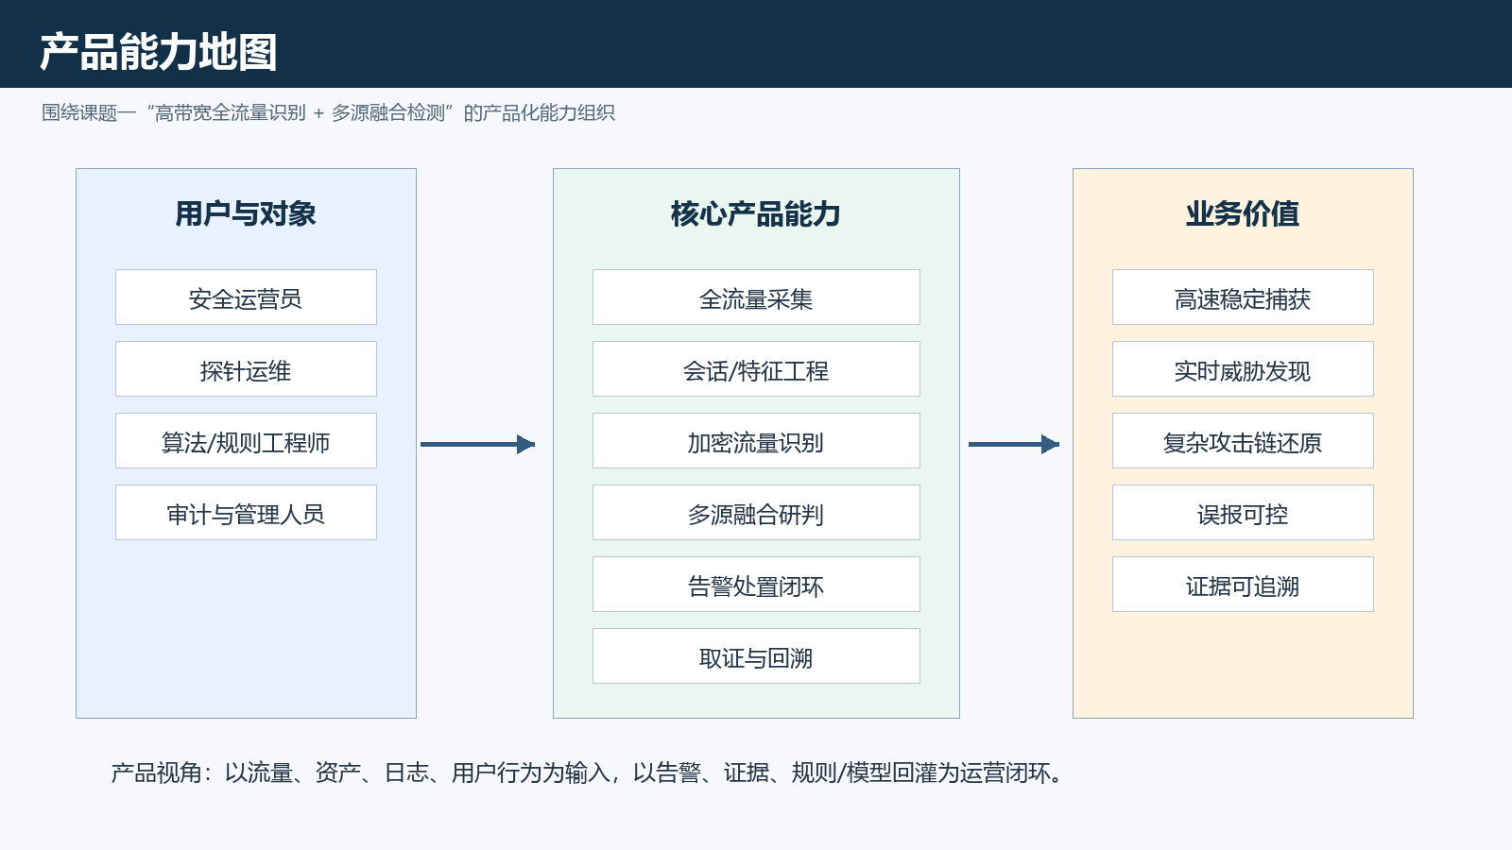
图4-1 产品能力地图
产品能力围绕“采集接入、流式处理、检测研判、取证回溯、控制治理、运营评审”分层。该结构来自 agent.md 中 probe-agent → Kafka → Flink → 多存储 → Go API → Web UI 的主链路，并吸收历史产品蓝图与能力矩阵。
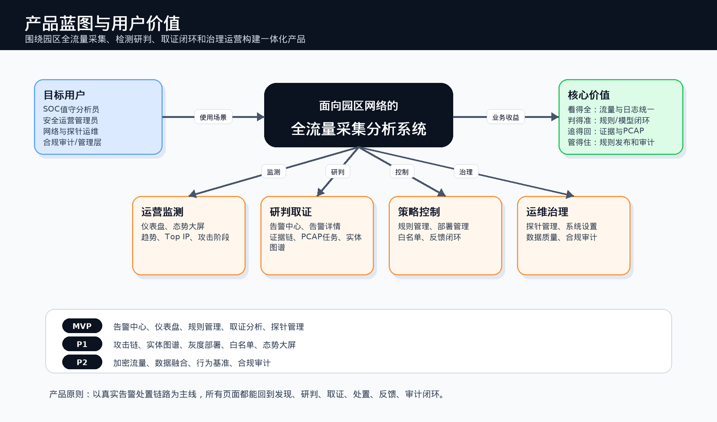
图4-2 产品蓝图与用户价值

深化融合：产品能力地图与成功标准
图 1 产品蓝图：围绕看得全、判得准、追得回、管得住形成统一产品叙事。
能力域 | 页面/入口 | 核心对象 | 成功标准
运营监测 | Dashboard、Situation Screen、Data Quality | 探针、吞吐、丢包、Kafka lag、Flink checkpoint、数据新鲜度 | 异常先暴露数据质量影响，再解释告警可信度
检测研判 | Alert List、Alert Detail、Campaign、Attack Chain | Alert、Evidence、Detection、Campaign、Session | 从列表到详情再到处置不丢上下文
取证回溯 | Forensics、Graph Explorer、Evidence Card | PCAP index、PCAP cut、hash、signed URL、graph path | 可查、可下、可审计、可复验
策略控制 | Rule、Deployment、Whitelist、Model、MLOps | Rule、Model、FeatureSet、Deployment、Feedback | 发布前可测试，发布后可灰度，异常可回滚
融合治理 | Fusion、Asset、Probe、Baseline、Audit、Compliance | Asset、Log、UserEvent、Baseline、AuditLog、Report | 多源实体一致，报表可归档，权限负例可证明

4.2 功能分组
功能组 | 功能项 | 对应页面/模块
态势与监控 | 态势总览、实时趋势、Top 风险、采集健康 | /dashboard、/screen
告警研判 | 告警列表、告警详情、状态流转、反馈、批量操作 | /alerts、/alerts/:alertId
攻击链与图谱 | 攻击阶段、战役评分、实体关系、路径查询 | /attack-chains、/graph
取证分析 | PCAP 裁剪、任务状态、下载、证据关联 | /forensics
检测增强 | 加密流量、数据融合、行为基准、模型反馈 | /encrypted-traffic、/fusion、/baselines
控制治理 | 规则、部署、探针、白名单、合规审计、系统设置 | /rules、/deployments、/probes、/whitelist、/compliance、/settings

4.3 页面信息架构
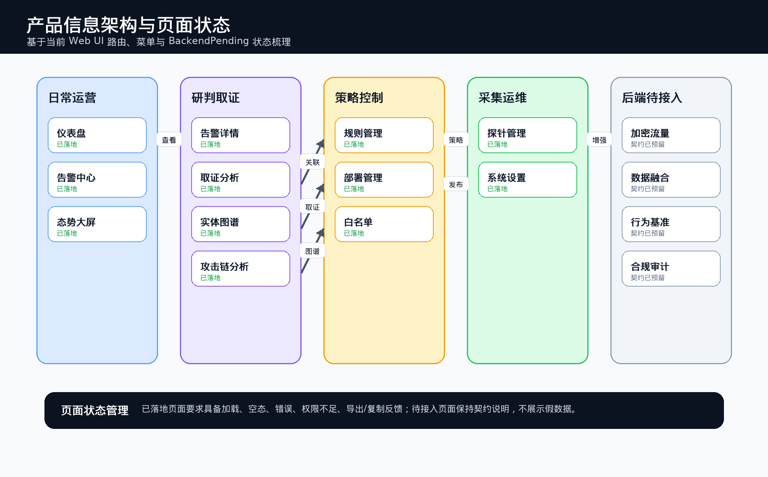
图4-3 产品信息架构与页面状态

5. 核心业务流程

5.1 全流量采集分析闭环
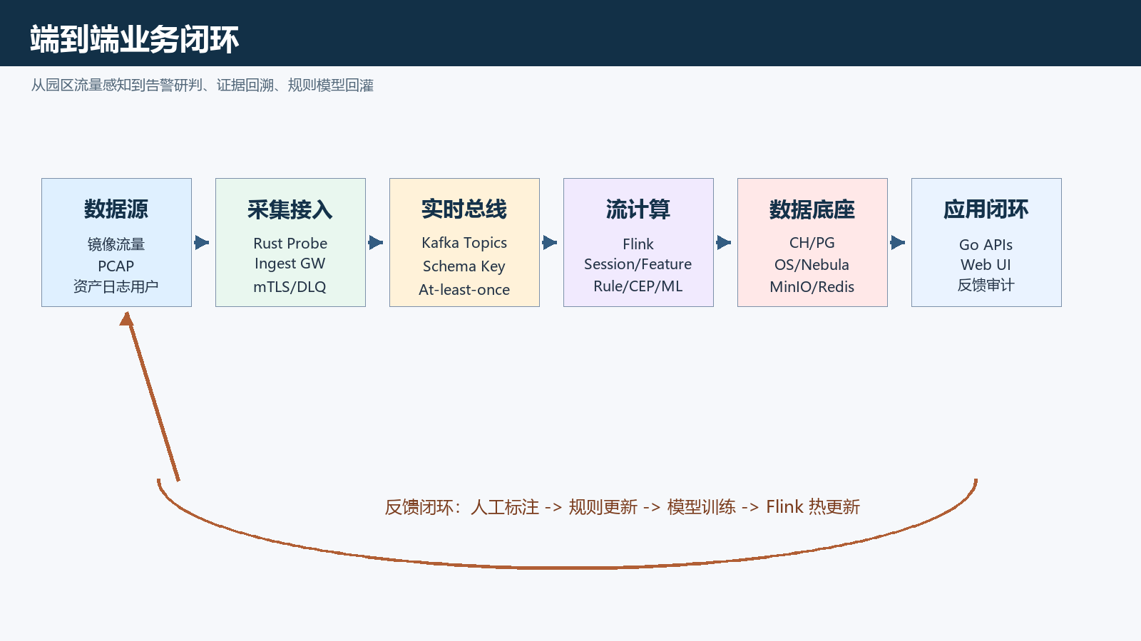
图5-1 端到端业务闭环
端到端闭环从探针采集开始，经 Kafka、Flink 会话化和特征提取形成检测事件，由告警服务落库、去重和生成证据，再通过 Web UI 支撑研判、取证、反馈和规则/模型回灌。

深化融合：功能点流程走向与业务闭环
图 2 端到端业务闭环：从数据源进入应用闭环，再通过人工反馈回到规则和模型。
可编辑 FigJam 版本见：https://www.figma.com/board/HRWwzoZ7oYV43JXV1LQ29Y。本地 Mermaid 源已保存到 doc/diagrams/figma_business_closed_loop_2026-06-19.mmd。
功能点 | 触发 | 用户可见输出 | 闭环动作
采集健康 | 探针上线、镜像口接入、PCAP 回放 | 探针心跳、吞吐、丢包、接口状态、采集覆盖 | 异常进入数据质量；影响告警可信度；形成安装验收单
流量采集解析 | AF_XDP/AF_PACKET/离线 PCAP 抓包 | Flow、Session、DNS/DHCP/ARP 解析、PCAP 索引 | 解析失败进 DLQ；字段缺失进入质量报告；PCAP 可裁剪取证
接入网关 | Probe gRPC 上传 Flow/Session/PCAP Index | 接入成功率、限流、去重、DLQ、审计 | 无证书/无 token fail closed；DLQ 可重放；异常可追责
会话与特征 | Kafka flow.events.v1/session.events.v1 到达 | Session、FeatureStat、行为基线特征 | feature_set_id 和 session_id 可追溯；异常回写数据质量
规则检测 | 特征或会话触发规则 | Detection、命中规则、严重度、解释 | FP 进入白名单或规则复审；规则版本可灰度回滚
行为检测/MLOps | 特征流与模型更新事件 | 行为异常、模型版本、置信度 | 反馈样本触发重训；评估门禁不达标禁止激活
CEP/攻击链 | 多个 Detection 或 Alert 命中时序模式 | Campaign、攻击阶段、相关告警 | 研判结果反哺关联规则；误关联进入样本库
告警运营 | Detection 生成告警或用户查询 | 列表、详情、证据、状态、指派、批量处置 | 状态机、反馈、审计、通知、报表形成闭环
PCAP 取证 | 研判员从告警发起裁剪/下载 | PCAP cut、hash、签名链接、任务状态 | 下载审计、跨租户拒绝、过期策略、证据归档
图谱探索 | 告警实体或资产跳转 | 节点、边、路径、攻击阶段 | 慢查询保护；路径纳入报告；图谱关系被纠错
合规审计 | 查询、下载、导出、变更、登录 | 审计日志、合规报告、证据包 | 高敏操作不可丢审计；断 Kafka 时拒绝或可靠缓冲
验收看板 | 版本冻结、测试执行、第三方测试 | 指标、样本、报告、截图、缺陷状态 | 未达标项进入专项补强；达标项归档并签名

5.2 告警运营闭环
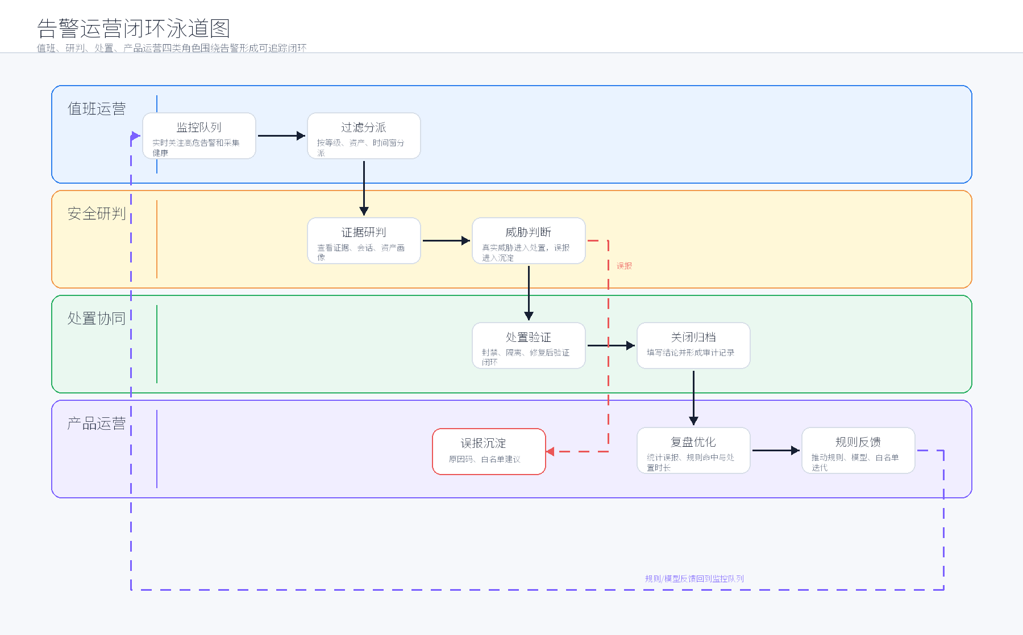
图5-2 告警运营闭环泳道图

5.3 告警状态机
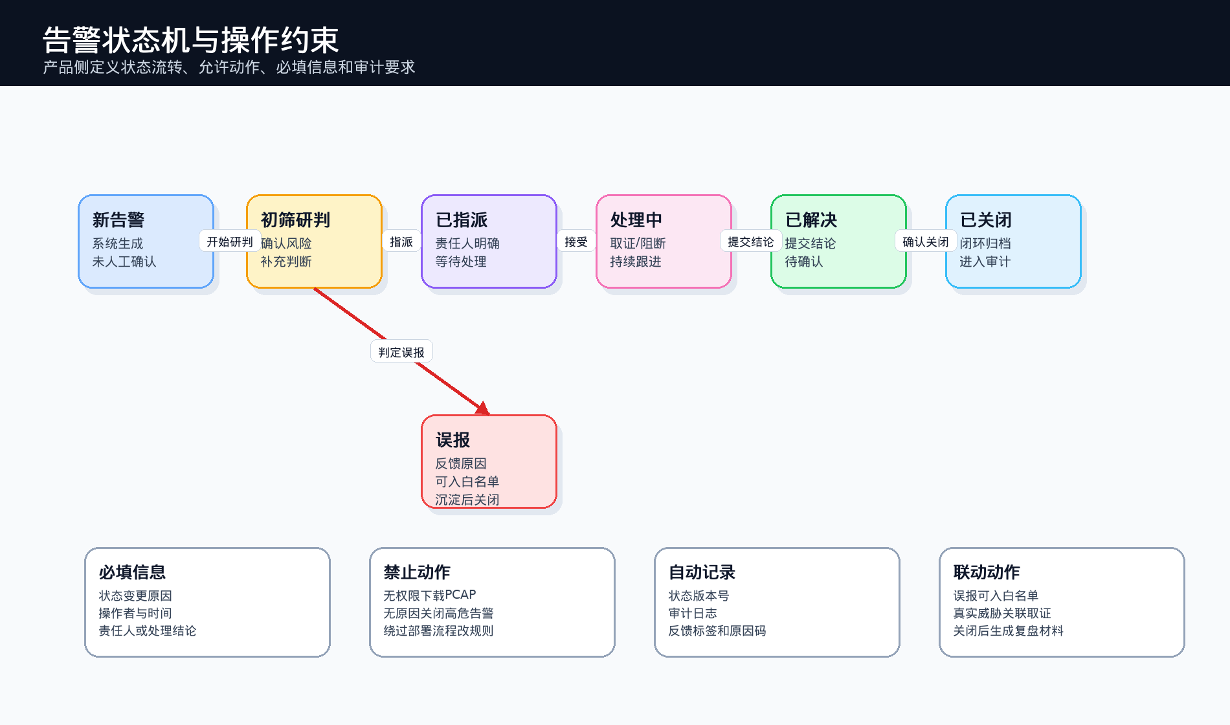
图5-3 告警状态机与操作约束
状态 | 进入条件 | 允许动作 | 审计要求
new | 系统新生成告警 | 初筛、指派、误报 | 记录生成来源和初始严重级别
triage | 进入初筛研判 | 指派、误报、升级 | 记录研判人和理由
assigned | 已分派责任人 | 开始处理、改派 | 记录新旧责任人
in_progress | 处置进行中 | 解决、退回、补充证据 | 记录处置动作和证据
resolved | 处置完成待确认 | 关闭、重开 | 记录验证结果
closed | 确认闭环 | 只读归档 | 保留最终结论
false_positive | 确认为误报 | 生成白名单草稿、规则复审 | 记录原因码和反馈标签

6. 页面与交互设计

6.1 导航结构
路由 | 页面名称 | 产品定位
/dashboard | 仪表盘 | 安全态势、指标趋势和风险入口
/alerts | 告警中心 | 告警筛选、批量操作和状态管理
/alerts/:alertId | 告警详情 | 证据、状态时间线、反馈和处置闭环
/attack-chains | 攻击链分析 | 战役阶段、关联告警和风险评分
/encrypted-traffic | 加密流量分析 | TLS/QUIC、JA3 指纹和隧道外传分析
/rules | 规则管理 | 规则编辑、测试、发布和回滚
/deployments | 部署管理 | 规则/模型/探针部署状态
/forensics | 取证分析 | PCAP 裁剪、任务和下载
/graph | 实体图谱 | 实体关系、路径查询和关联分析
/fusion | 数据融合 | 数据源、实体对齐和融合质量
/baselines | 行为基准 | 静态基线、动态学习和偏离检测
/probes | 探针管理 | 探针注册、心跳、版本和配置
/whitelist | 白名单 | 误报沉淀、规则生效和过期管理
/compliance | 合规审计 | 报告生成、审计轨迹和导出留痕
/settings | 系统设置 | 租户、用户、参数和系统配置

6.2 页面规格矩阵
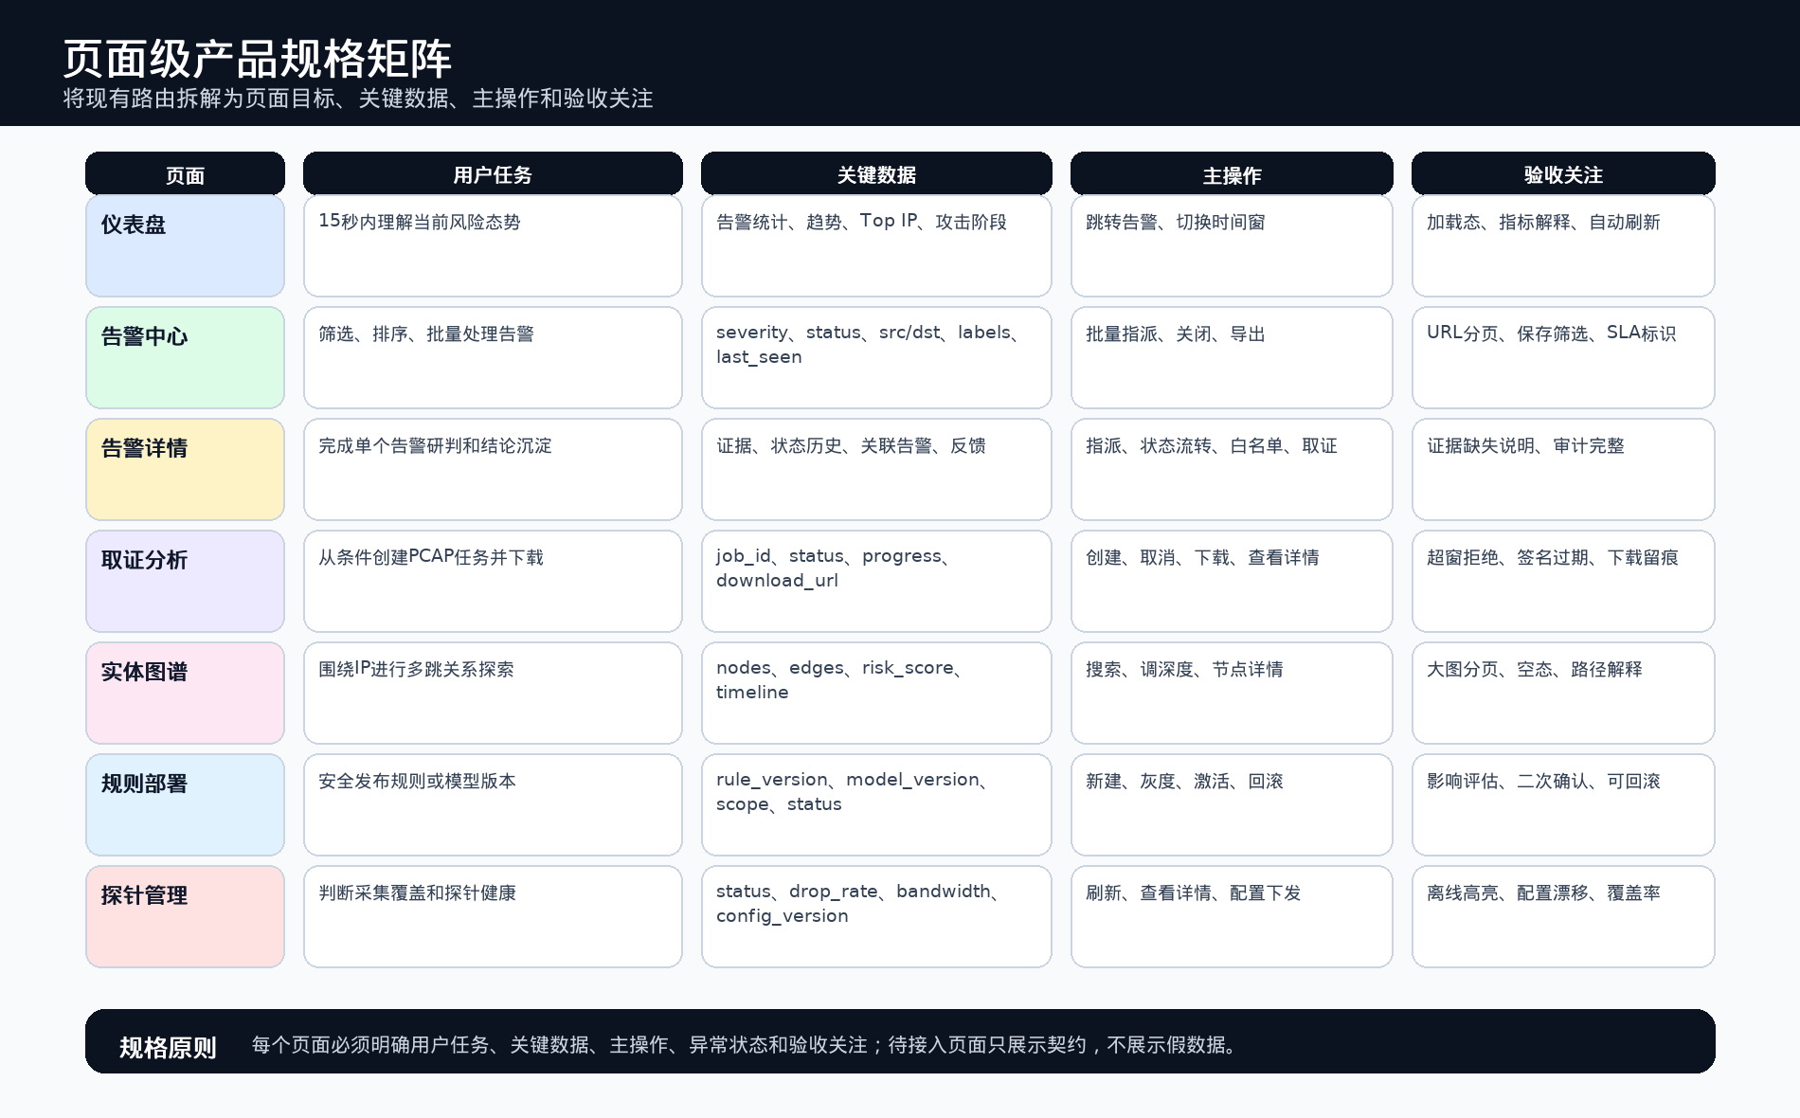
图6-1 页面级产品规格矩阵
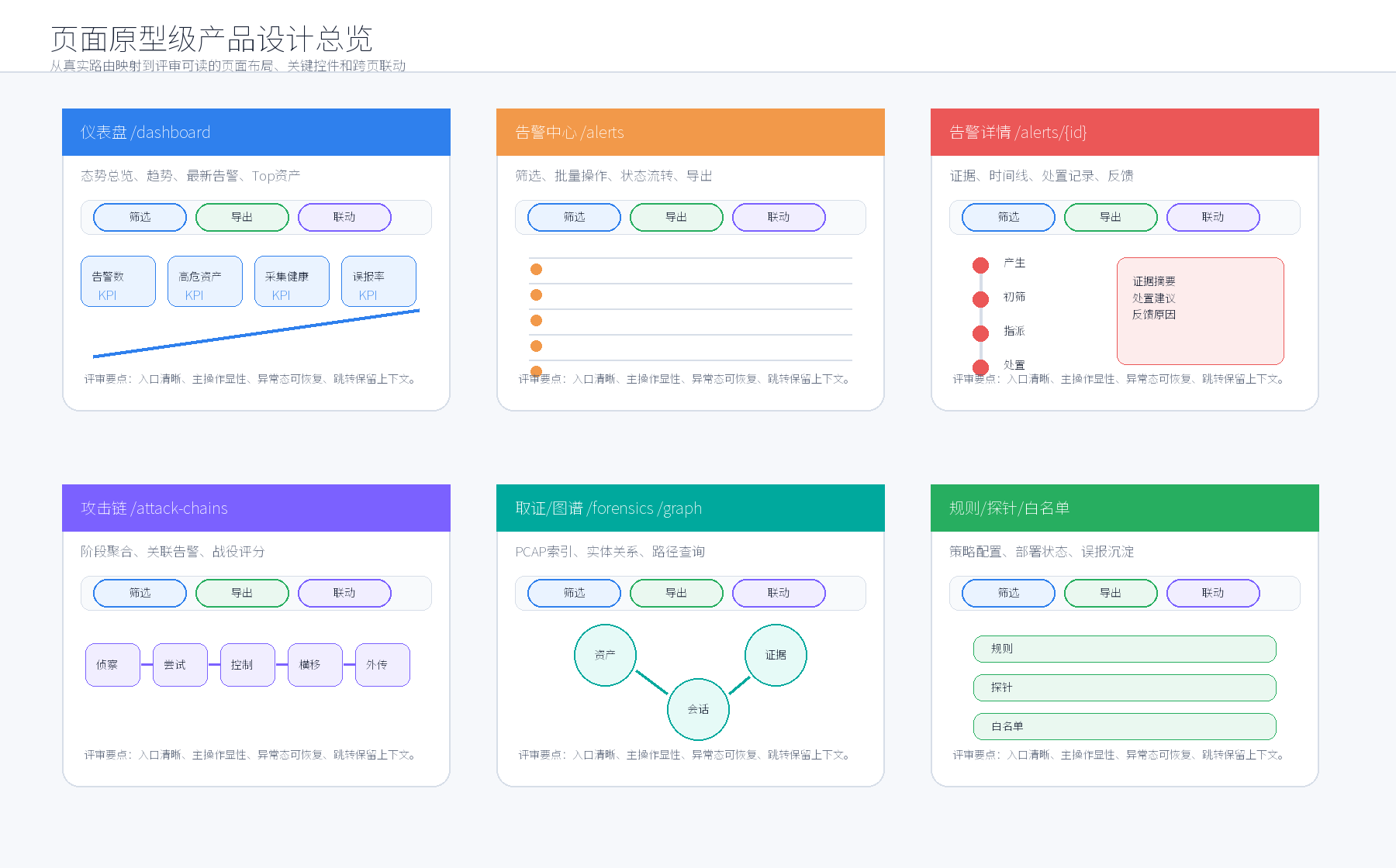
图6-2 页面原型级产品设计总览

6.3 核心页面说明
页面 | 首屏信息 | 主操作 | 异常态
仪表盘 | 告警总览、趋势、最新告警、Top 资产、采集健康 | 切换时间窗、进入详情、大屏跳转 | 无数据、采集延迟、接口失败
告警中心 | 列表、严重级别、状态、分派人、证据数 | 筛选、批量分派、导出、状态变更 | 空筛选、权限不足、导出失败
告警详情 | 摘要、证据、时间线、处置记录、反馈入口 | 指派、处置、误报、关闭、白名单草稿 | 证据缺失、状态冲突、下载过期
取证分析 | PCAP 索引、任务、文件状态、下载链接 | 创建任务、查看进度、下载 | 生成中、失败、链接过期
实体图谱 | 实体、关系边、风险标签、路径结果 | 搜索、展开、路径查询 | 节点过多、查询超时、权限不足

6.4 异常态、空状态与权限态
状态 | 触发条件 | 页面反馈 | 恢复动作
空状态 | 无数据或筛选无结果 | 说明当前筛选条件和数据时间窗 | 重置筛选、扩大时间窗
接口失败 | API 超时、后端错误 | 展示错误摘要和请求 ID | 重试、联系管理员
权限不足 | 角色无操作权限 | 按钮置灰并提示所需权限 | 申请权限、返回上一页
任务处理中 | PCAP/报表/图谱计算未完成 | 展示进度、排队位置和刷新入口 | 刷新、取消任务

7. 功能需求详细设计

7.1 全流量采集
全流量采集能力面向园区核心链路、服务器区、出口区和关键业务区部署探针，提供探针在线状态、版本、采集口、吞吐、丢包、心跳和配置下发视图。

7.2 会话与特征工程
会话与特征工程将 FlowEvent 聚合为 Session，并形成 L1/L2 特征，为规则、模型、加密流量识别、行为基准和攻击链关联提供统一输入。

7.3 检测与告警
检测与告警能力包括规则命中、行为偏离、CEP 攻击阶段识别、模型评分、告警去重、证据生成、状态流转和通知订阅。

7.4 取证与实体图谱
取证与实体图谱能力支持 PCAP 裁剪、对象存储下载、会话证据回溯、实体关系展开和路径查询，使研判人员能够从单条告警追溯到流量、资产和攻击链。

7.5 加密流量、数据融合、行为基准与合规审计
扩展分析能力覆盖 TLS/QUIC 加密流量、JA3 指纹、数据源融合、实体对齐、静态/动态行为基线和合规审计报告。当前前端代码已经具备对应页面入口。

7.6 规则、模型、白名单与部署管理
控制治理能力包括规则编辑测试、版本发布回滚、模型注册和热更新、白名单草稿审批、部署状态监控和系统参数配置。
编号 | 功能域 | 需求说明 | 验收口径
FR-01 | 全流量采集 | 支持多探针接入、心跳、版本、采集口、吞吐和丢包监控。 | 探针状态可视化，异常有排障建议。
FR-02 | 会话与特征 | 将 FlowEvent 会话化并生成 L1/L2 特征。 | 页面和告警可追溯到 session_id、feature_set_id。
FR-03 | 检测与告警 | 规则、模型、行为基准、CEP 产生检测事件并生成告警。 | 告警有严重级别、评分、证据和版本信息。
FR-04 | 取证与图谱 | 支持 PCAP 裁剪、下载、实体图谱和路径查询。 | 取证结果与告警、会话、实体可互跳。
FR-05 | 融合与合规 | 支持多源数据融合、合规审计、报告导出。 | 报表口径与页面指标一致，导出有留痕。
FR-06 | 控制治理 | 规则、部署、探针、白名单和系统设置可配置。 | 高风险操作需确认、权限和审计。

8. 数据口径与产品指标

8.1 页面字段口径
页面字段口径以 proto、TypeScript 类型和后端 DTO 为准，重点保证严重级别、状态、评分、时间、会话、证据、规则版本、模型版本等字段在列表、详情、导出和报表中使用同一名称。

8.2 指标口径
指标口径需要同时覆盖采集健康、检测质量、运营效率和处置效果。所有指标必须标注时间窗、刷新时间和过滤条件。

8.3 数据质量与可信度
数据质量通过解析成功率、证据完整率、迟到数据、DLQ 数量、探针心跳和存储写入错误来衡量，异常指标需在仪表盘或运维视图中给出解释。
字段/指标 | 口径 | 来源
severity | info/low/medium/high/critical，与 proto Severity 对齐 | alert.ts、alert.proto
status | new/triage/assigned/in_progress/resolved/closed/false_positive | alert.ts、状态机
score | 检测评分或融合评分，列表用于排序和风险呈现 | 告警服务、规则/模型输出
community_id/session_id | 会话关联字段，支撑取证和图谱联动 | Flow/Session 数据链路
端到端延迟 | alert.ingest_ts - flow.ts_end 的 P50/P95/P99 | ClickHouse 与告警入库时间
证据完整率 | 告警关联证据必填项完成比例 | Evidence、PCAP、Graph、Arkime 链接

9. 权限、安全与审计
操作 | 风险等级 | 权限要求 | 审计内容
规则发布/回滚 | 高 | 管理员或授权规则负责人 | 规则版本、影响范围、操作者、结果
白名单启用 | 高 | 管理员审批 | 来源告警、有效期、原因、审批人
PCAP 下载 | 高 | 研判员以上且具备取证权限 | 任务 ID、下载人、时间、文件有效期
告警关闭 | 中 | 研判员或责任人 | 关闭原因、处置结论、状态版本
报表导出 | 中 | 合规审计角色 | 导出条件、文件名、请求 ID

10. 非功能产品要求
类别 | 要求
易用性 | 操作型页面以高密度表格、筛选、批量操作和详情抽屉为主；展示型页面强调指标可读性。
一致性 | 页面名称、字段、状态、图题和 PPT 口径保持一致。
可解释性 | 告警必须提供证据、规则/模型版本、时间线和处置建议。
响应式 | 桌面端优先，宽屏支持列表+详情，窄屏保留核心筛选和主操作。
可演示性 | 演示路径应覆盖仪表盘、告警、取证、图谱、规则反馈和报表。

11. 验收、运营与评审门禁
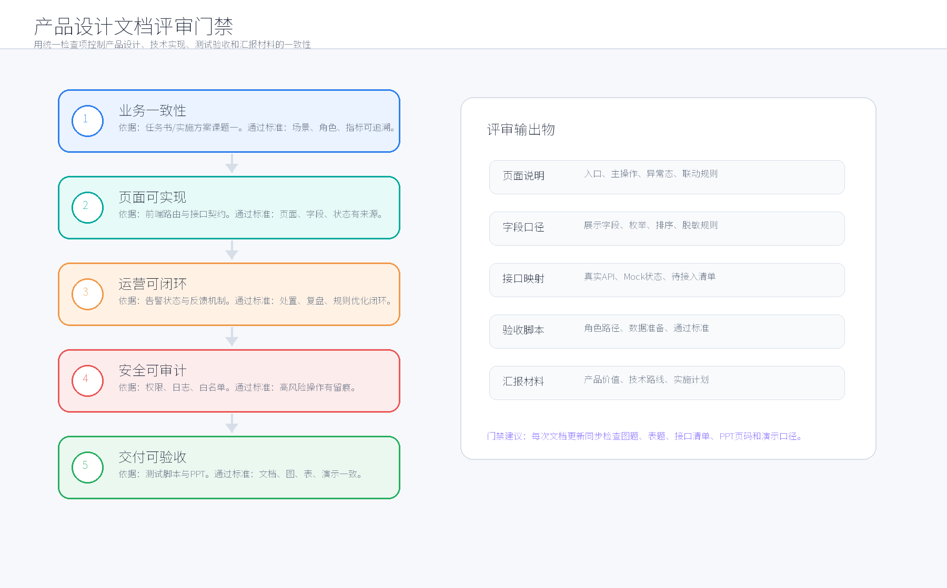
图11-1 产品设计文档评审门禁
验收项 | 验收方式 | 通过标准
页面清单完整 | 对照前端路由逐项核对 | 文档覆盖全部实现页面。
主流程可演示 | 仪表盘→告警详情→取证/图谱→关闭 | 跳转保留上下文。
状态流转受控 | 不同角色执行告警状态动作 | 非法动作不可用，合法动作审计。
指标口径一致 | 对照接口和数据库字段 | 页面、文档、PPT 使用同一口径。
图表可复用 | 检查 Word 和 Figma 图 | 图题清晰、布局可读、可用于汇报。

深化融合：验收证据分层与竞争力设计
层级 | 证明什么 | 不能证明什么 | 必须归档
Smoke | 页面、API、Kafka/Flink/DB/UI 主链路未断 | 线速性能、检测质量、第三方结论 | 截图、日志、接口响应、版本号
Regression | 版本变更未破坏状态机、取证、反馈、权限负例 | 10 x 100Gbps、95%/5% | 自动化报告、失败项、修复记录
Acceptance | 吞吐、P95、准确率、误报率、安全、HA 达到口径 | 外部机构认可 | 压测报告、样本集、混淆矩阵、RTO/RPO、安全负测
Third-party | CNAS/第三方测试通过 | 持续运行和后续迭代质量 | 第三方报告、试点证明、经济效益材料
对比对象 | 常见优势 | 常见短板 | 本系统差异化
SIEM | 日志汇聚、规则关联、合规报表成熟 | 缺原始网络证据，流量细节依赖外部传感器 | 以全流量遥测和 PCAP 证据补齐日志盲区，再回到合规报表
IDS/IPS/Suricata | 高性能规则检测、协议解析、IDS/IPS/NSM 能力 | 告警运营、误报学习和项目验收证据通常需另建平台 | 把规则命中、行为模型、CEP、状态机、反馈和验收证据放进同一闭环
Zeek 类 NSM | 协议语义日志和网络安全监测灵活 | 取证、处置和模型闭环需要外部拼装 | 保留协议/会话视角，同时向 PCAP、图谱和 MLOps 延伸
Arkime/FPC | 大规模 PCAP 存储、索引、搜索和导出 | 偏网络取证，不覆盖完整检测与反馈学习 | 把 PCAP 作为告警证据和验收证据，而不是孤立包库
泛 NDR | 网络检测响应理念完整 | 泛化卖点多，项目验收口径未必清楚 | 面向园区与课题一指标，把试点、样本、P95、95%/5%、CNAS 证据作为产品核心
外部参照：NIST CSF 2.0 将网络安全成果组织为 Govern、Identify、Protect、Detect、Respond、Recover；MITRE ATT&CK 将 Network Traffic Content 定义为支持 C2、外传和可疑通信取证的 PCAP 或会话数据；Zeek、Suricata、Arkime 分别提供 NSM、IDS/IPS/NSM、全包捕获索引的成熟参照。

12. 需求追溯、决策记录与开放问题
追溯对象 | 产品章节 | 技术章节 | 验收材料
全流量采集 | 2、4、7 | 3、4、5、7 | 探针状态、流量事件、采集延迟
告警研判闭环 | 5、6、8、9 | 4、6、7、8 | 状态机、审计日志、反馈记录
取证回溯 | 5、6、7 | 4、5、6、7 | PCAP 任务、下载链接、证据关联
运营报表 | 8、10、11 | 10、11、12 | 指标看板、合规报告、PPT

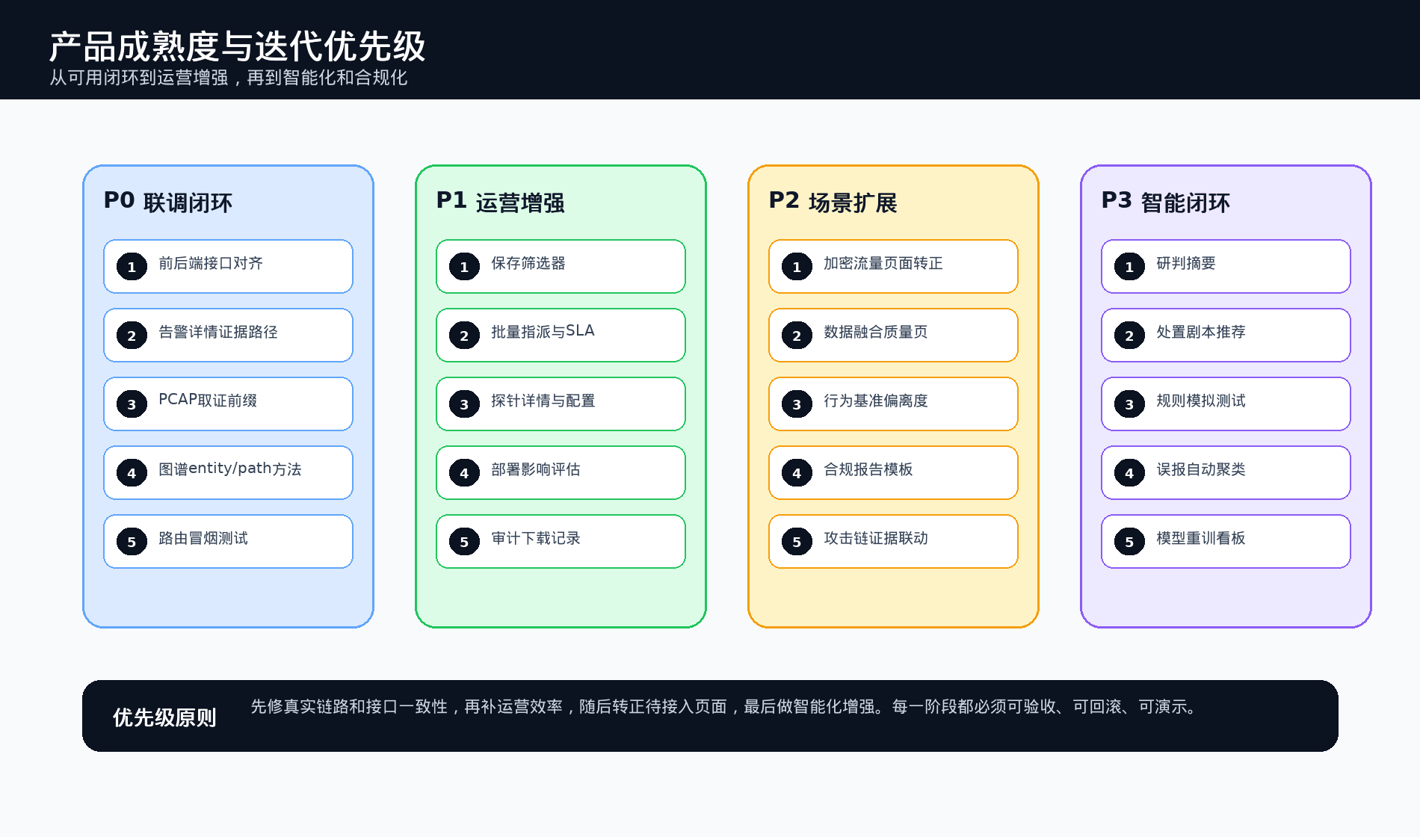
图12-1 产品成熟度与迭代优先级

深化融合：差距路线、开放问题与30天行动
优先级 | 差距 | 影响 | 补强动作
P0 | 任务书指标与功能/代码/证据尚未形成唯一追踪矩阵 | 评审时无法证明“做的功能”对应“验收指标” | 建立 REQ-T1-*，绑定页面、API、topic、表、测试、报告、责任人
P0 | 95%/5% 和未知攻击检测缺少冻结样本集、盲测集和混淆矩阵 | 无法通过第三方质量验证 | 定义正常/已知/未知/加密/横向移动样本包，输出 accuracy、FPR、recall、confidence interval
P0 | 10 x 100Gbps、512Mpps、P95 <=60s 仍为待专项验证 | 无法证明工程性能上限 | 补流量发生器、分区/并行度、端到端时间戳链和自动报告
P0 | Topic 名称存在漂移风险 | 上下游消费失败或告警链路断裂 | 建立 Topic Catalog；启动前校验；生成 create-topics、Flink 配置和文档
P1 | 生产安全基线未完全闭环 | 敏感证据泄露、越权、审计缺失 | Kafka SASL/TLS/ACL、ExternalSecret、NetworkPolicy、PCAP 短期签名 URL
P1 | 多租户隔离和前端路由鉴权偏轻 | 跨租户数据泄露或只读大屏越权 | 网关注入 tenant 并签名；路由权限矩阵；无 tenant fail closed
P1 | MLOps 门禁偏功能化 | 模型上线可能拉高误报 | 加样本量、误报率、未知攻击召回、数据漂移、champion/challenger、回滚策略
P2 | 验收材料分层不够产品化 | Smoke 被误当验收通过 | 区分 Smoke/Regression/Acceptance/Third-party，形成证据包索引
工程原则
所有补强动作都要形成闭环：配置有来源、变更有审批、发布有灰度、失败有回滚、操作有审计、指标有样本、结论有证据。
问题 | 为什么重要 | 建议 Owner | 关闭标准
全流量口径与保留期 | 实时全量 Flow 与原始 PCAP 无限保存不是同一件事 | 产品/架构/合规 | 形成 Flow、Session、PCAP、日志的采样/保留/脱敏策略
未知攻击检测定义 | 未知攻击若无样本和口径，无法证明达标 | 算法/第三方测试 | 冻结开集测试集、标签规则、统计公式和盲测流程
跨课题接口边界 | 课题二/四/五会使用课题一数据，但责任不能混淆 | 项目管理/架构 | RACI 和 Kafka/API 接口协议签字确认
生产安全红线 | PCAP、资产、用户行为均为高敏数据 | 安全/运维 | SASL/TLS/ACL、RBAC、NetworkPolicy、审计负测通过
高带宽压测资源 | 没有流量发生器和拓扑就无法证明 100Gbps/512Mpps | 性能/Probe/SRE | 压测方案、设备、脚本、报告模板和基线全部冻结
发布可复现 | 远程工作树和镜像标签若漂移，第三方复测不可复现 | DevOps/QA | 冻结 commit、镜像 digest、DDL、topic、模型、规则、样本包
周次 | 产品动作 | 工程动作 | 验收动作
第 1 周 | 冻结能力地图、REQ-T1 编号、验收演示脚本 | 生成 Topic Catalog、端到端时间戳字段方案 | 建立证据包目录和报告模板
第 2 周 | 告警详情改为证据优先；补数据质量影响提示 | 实现 topic 启动校验、反馈原因码、PCAP 审计负例 | 完成 Smoke/Regression 自动化清单
第 3 周 | MLOps 门禁和回滚流程产品化 | 样本集抽取、模型评估脚本、Flink 热更新审计 | 输出第一版混淆矩阵和误报归因报告
第 4 周 | 试点周报和园区负责人价值页 | 压力场景脚本、Kafka/Flink/CH 容量参数基线 | 形成 P95/吞吐/丢包专项测试预案

13. 附录：产品规范化交付清单
本附录用于支撑产品设计文档的版本管理、评审检查和交付验收。它不改变前文产品范围，而是为后续评审、研发拆解、测试验收和现场交付提供可执行的检查入口。

13.1 文档版本与变更记录
版本 | 日期 | 变更内容 | 依据/责任
V2.0 | 2026-06-17 | 按 PRD/产品规格说明书结构完成标题大纲重构，归并历史多轮追加内容。 | 任务书、实施方案、agent.md、现有代码
V2.1 | 2026-06-17 | 补充规范化交付清单、追溯矩阵、角色权限矩阵和页面状态检查表。 | 文档规范化增强

13.2 PRD章节完备性检查
检查项 | 规范要求 | 当前覆盖章节 | 维护建议
业务目标 | 说明产品定位、建设目标、业务边界和版本范围。 | 第2章 | 版本范围变化时同步更新优先级。
用户与场景 | 定义用户角色、典型场景、用户故事和验收条件。 | 第3章 | 现场试点后补充真实案例。
页面与流程 | 覆盖导航、页面规格、核心流程、异常态和权限态。 | 第5章、第6章 | 新增页面时同步更新路由和页面矩阵。
功能需求 | 按功能域给出需求说明和验收口径。 | 第7章 | 需求变更需维护编号和追溯关系。
数据与指标 | 说明字段、指标、质量和可信度口径。 | 第8章 | 接口字段变更时同步校对。
验收运营 | 形成评审门禁、验收项和运营闭环。 | 第11章、第12章 | 每次交付前执行清单检查。

13.3 需求-页面-接口-验收追溯矩阵
需求编号 | 产品能力 | 页面入口 | 接口/数据对象 | 验收方式
PRD-FR-01 | 全流量采集与探针健康 | /dashboard、/probes | ProbeInfo、FlowEvent、flow.events.v1 | 模拟探针心跳、吞吐、丢包和异常提示。
PRD-FR-02 | 告警筛选与处置闭环 | /alerts、/alerts/:alertId | Alert、Evidence、AlertStateTransition | 执行筛选、指派、处置、关闭和误报路径。
PRD-FR-03 | 攻击链与实体图谱研判 | /attack-chains、/graph | Campaign、GraphNode、GraphEdge | 从战役阶段跳转到告警和实体路径查询。
PRD-FR-04 | PCAP 取证回溯 | /forensics | PcapCutRequest、PcapCutJob、MinIO Object | 创建取证任务并验证下载链接有效期。
PRD-FR-05 | 规则、模型、白名单治理 | /rules、/deployments、/whitelist | Rule、Deployment、WhitelistRule | 规则测试、发布、回滚和白名单审批。
PRD-FR-06 | 合规审计与运营报表 | /compliance、/dashboard | ComplianceReport、AuditTrail、DashboardStats | 生成报告并核对审计留痕。

13.4 角色权限操作矩阵
操作对象 | 安全值班员 | 安全研判员 | 平台管理员 | 审计要求
告警查看/筛选 | 允许 | 允许 | 允许 | 普通查询不强制审计。
告警指派/状态流转 | 部分允许 | 允许 | 允许 | 记录操作者、状态版本和理由。
PCAP 下载 | 禁止 | 按权限允许 | 允许 | 记录任务 ID、对象 Key、有效期和下载人。
规则发布/回滚 | 禁止 | 禁止 | 允许 | 记录规则版本、影响范围和结果。
白名单启用 | 禁止 | 提交草稿 | 审核启用 | 记录来源告警、原因码和审批人。
合规报告导出 | 只读 | 只读 | 允许 | 记录导出条件、文件名和请求 ID。

13.5 页面状态设计检查表
页面状态 | 适用页面 | 设计要求 | 验收标准
加载中 | 所有异步页面 | 展示加载状态和必要的骨架屏。 | 用户能识别页面正在请求数据。
空状态 | 列表、图谱、报表 | 说明无数据原因并提供恢复动作。 | 可清空筛选或切换时间窗。
接口失败 | 所有 API 页面 | 展示错误摘要、请求 ID 和重试入口。 | 错误不暴露内部栈和凭证。
权限不足 | 高风险动作和敏感页面 | 按钮置灰或页面提示所需权限。 | 越权动作被阻止并记录。
任务处理中 | PCAP、报表、图谱路径 | 展示进度、排队状态和取消/刷新入口。 | 长任务不会阻塞主页面。

13.6 产品交付审查结论
经本轮增强，产品设计文档已具备规范 PRD 的基本结构和评审支撑材料。后续若页面、接口或验收脚本发生变化，应优先维护标题大纲、追溯矩阵和页面规格矩阵，确保产品设计、技术设计、PPT 和演示路径保持一致。

深化融合：图形资产与事实来源
类型 | 位置/链接 | 用途
FigJam 可编辑图 | https://www.figma.com/board/HRWwzoZ7oYV43JXV1LQ29Y | 系统总架构、业务闭环、告警取证反馈时序
Mermaid 源 | doc/diagrams/figma_system_architecture_2026-06-19.mmd | 架构图可版本化来源
Mermaid 源 | doc/diagrams/figma_business_closed_loop_2026-06-19.mmd | 业务闭环图可版本化来源
Mermaid 源 | doc/diagrams/figma_alert_forensics_feedback_sequence_2026-06-19.mmd | 时序图可版本化来源
产品蓝图 PNG | doc/assets/generated/product_blueprint_v4.png | 产品价值与能力地图
架构 PNG | doc/assets/generated/tech_architecture.png | 静态架构说明
业务闭环 PNG | doc/assets/generated/closed_loop_flow.png | 端到端闭环说明
来源 | 用途
doc/任务书.docx | 课题一目标、指标、项目周期、第三方测试口径
agent.md | 系统主链路、技术栈、当前状态和工程约束
doc/课题一工程系统总体方案-补强版.md | 课题边界、验收矩阵、补强建议
doc/acceptance/README.md | 证据包分层、P0 门禁和试点交付节奏
doc/review/专家深评整改清单.md | 评审差距和整改方向
mlops/docs/BUSINESS_LOGIC.md | 运行链路、Flink 作业、MLOps 与性能状态
go/control-plane、rust/probe-agent、java/flink-jobs、web/ui、common、deployments | 代码、接口、topic、表、部署和测试事实
NIST CSF 2.0、MITRE ATT&CK、Zeek、Suricata、Arkime 官方资料 | 业务闭环、检测数据源和竞品参照

